Республиканский конкурс «Лучший педагог по обучению основам безопасного поведения на дорогах»

Методическая разработка
«Сборник методических рекомендаций
для проведения занятий по профилактике ПДД»
Целевая аудитория: начальная школа

Номинация
«Лучший методист по безопасности дорожного движения»

Автор составитель: заместитель директора
по воспитательной работе:
Махмутова Лилия Габделхаковна,
МБОУ «Гимназия-интернат №13»

2025 г.
Введение
- 1.1. ВВЕДЕНИЕ
1.1. Пояснительная записка.
(краткое обоснование выбора темы методической разработки (актуальность);
1.2. Целевая аудитория;
1.3. Роль и место мероприятия в системе работы педагогического работника;
1.4. Цель, задачи, планируемые результаты мероприятия;
1.5. Форма проведения мероприятия и обоснование ее выбора;
1.6. Педагогические технологии, методы, приемы, используемые для достижения планируемых результатов;
1.7. Ресурсы, необходимые для подготовки и проведения мероприятия;
1.8. Рекомендации по использованию методической разработки в практике работы педагогического работника, популяризирующего безопасность дорожного движения.
- 2.1. Основная часть
2.1. Описание хода проведения мероприятий
ИГРОТЕКА «ПДД»:
- «Светофор»
- «Дорожка из знаков»
- «Дорожное - недорожное»
- Литературная страница
- Стихи «Дети – за безопасность на дорогах»;
- Загадки;
- Сказки;
- Кроссворды;
- Минутки безопасности;
- Физминутки;
- Работа с родителями:
- Памятка родителям по обучению детей безопасному поведению на дороге;
- Родительское собрание на тему «Безопасность на дороге»;
- Уроки, внеклассные мероприятия:
- Урок математики в 3 классе на тему «математика и ПДД»;
- Урок – путешествие «Зелёная волна»
2.2. Методические советы по организации, проведению и подведению итогов мероприятий.
2.3 Список использованной литературы
3.Цифровой след реализации методической разработки, подтверждающие результативность ее реализации.

I. Пояснительная записка
1.1. Краткое обоснование выбора темы методической разработки
Социальная значимость проблемы детского дорожно-транспортного травматизма очевидна и решение этой проблемы находится в пограничной зоне между традиционной медициной, знающей что нужно предпринять, и педагогическими науками, знающими кого и как следует обучать или предостеречь. Гуманистический характер данной проблемы выражается в воспитании ответственного отношения к собственной безопасной жизнедеятельности, как личного самосохранения здоровья во всех его значениях, так и бережного отношения к здоровью других людей. Среди комплекса профилактических мероприятий, направленных на снижение травматизма детей, особую роль играет предупреждение ДТП. Актуальность и практическая значимость профилактики детского дорожно-транспортного травматизма обусловлена высокими статистическими показателями ДТП с участием детей и подростков. Анализ детского дорожно-транспортного травматизма показывает, что основной причиной является низкая культура участников дорожного движения, в том числе - детей. Учащиеся не обладают навыками поведения в транспортной среде, не умеют верно оценить и предвидеть развитие дорожных ситуаций, последствий нарушения правил дорожного движения.
  - Целевая аудитория
(с указанием возрастных особенностей обучающихся)
В возрасте начальной школы происходит большой скачок физического развития. Известный психолог Ж. Пиаже считал, что мышление детей устроено таким образом, что они не могут посмотреть на ситуацию со стороны. Этот феномен назван эгоцентризмом мышления. Именно в этом возрасте происходит очень важный переход от наглядно-действенного к наглядно-образному мышлению, который в последствии переходит в логическое мышление. Занятие рассчитано на аудиторию детей возрастом 9-10 лет. Проблема обучения детей правилам дорожного движения актуальна и современна всегда. Детей нельзя приравнивать к категории взрослых в силу их возрастных особенностей. Ребенок не будет заучивать наизусть сигналы светофора, дорожные знаки. Перед педагогом стоит задача в игровой форме подать материал, который пригодиться ребенку в жизни.

  - Роль и место мероприятия в системе работы
педагогического работника:
Обучение детей правилам дорожного движения – жизненная необходимость, поэтому в любом дошкольном-школьном учреждении регулярно проходят различные мероприятия по ПДД. Педагоги стараются до детей донести свод правил дорожной безопасности. Родители заинтересованы в успешном освоении программы безопасности, поэтому мы совместно (родители и педагоги) проводим мероприятия на заданную тематику. Данный материал позволит классным руководителям, а также педагогам дополнительного образования в организации и проведении мероприятий по основам безопасного поведения на дороге учащихся начальных классов общеобразовательных учреждений.

  - Цель, задачи и планируемые результаты мероприятия:
Цель: создать условия для формирования у учащихся сознательного и ответственного отношения к вопросам личной безопасности и безопасности окружающих участников дорожного движения.
Задачи:
- Образовательные:
• Способность к формированию у учащихся самоконтроля и самореализации;
• Сформировать систему знаний, умений и навыков, позволяющих учащимся безопасно передвигаться в условиях дорожного движения.
- Воспитательные:
• Сформировать культуру законопослушного поведения в дорожной среде и выработать активную позицию в обеспечении безопасности на дороге;
• Сформировать мотивационно-поведенческую культуру учащегося как основу безопасности в условиях общения с дорогой.
- Развивающие:
• Развивать навыки безопасного поведения на дороге;
• Развивать у учащихся внимание и воображение.

1.5. Форма проведения мероприятия и обоснование ее выбора
Мероприятие совмещает в себе игровые моменты с конкурсными заданиями, викторинами, что создает условия для взаимодействия и взаимопонимания детей, способствует формированию навыка ориентироваться в пространстве, умению добиваться результата сообразительностью, актуализируя имеющиеся знания, выполнять действия в соответствии с правилами и ходом игры, умению применять знания на практике. Любая система профилактики должна включать в себя несколько подсистем, объектом воздействия которых является:
1. Социум (окружающая среда в целях снижения ее травмобезопасности).
2. Коллектив (школа, детское учреждение).
3. Семья. Непосредственно личность.
Наиболее реальной, эффективной и гуманной на данном этапе является вторая подсистема. В работе школы одной из приоритетных задач является формирование у обучающихся устойчивых навыков безопасного поведения на дорогах с помощью изучения Правил дорожного движения. Именно школа, как наиболее целостная система, может решать задачи, приводящие к собственно первичной профилактике травм и в этом заключается актуальность создания представленного сборника методических рекомендаций для проведения занятий по профилактике ДТП в начальной школе.

1.6. Педагогические технологии:
Были использованы следующие виды технологий:
- игровая;
- информационная;
-анализ ситуации (кейс-технология);
- технология сотрудничества.
Школа с начальных классов должна заложить ученикам основы знаний о самосохранении, при этом важно сочетать развитие самостоятельности с воспитанием ответственности за безопасное поведение. В младших классах еще возможна переориентация личностных качеств детей, поскольку почти всегда в основе их опасных поступков лежат заниженные или деформированные представления о реальном уровне допустимого риска в различных жизненных ситуациях.

1.7. Ресурсы, необходимые для подготовки и
проведения мероприятия:
Кадровые: классный руководитель, советник директора, инспектор ГИБДД, родители. Назначьте организаторов, которые проконтролируют мероприятие. Сформируйте инициативную группу: команду исполнителей, волонтеров, детей, которые желают взять на себя ответственность за проведение.
Время – один из главных ресурсов при планировании мероприятия. Предусмотрите план подготовки к мероприятию с точками контроля и крайними сроками этапов.
Следующий ресурс – материально-техническое обеспечение. Выберите площадку мероприятия: это может быть актовый зал, стадион, класс, территория социальных партнеров. Определитесь с оборудованием, которое потребуется: компьютер, проектор, мультимедийная доска, фото-видео-аудио аппаратура, специальный инвентарь. Обеспечьте комфорт: столы, стулья, кулеры, подборка музыкального сопровождения; разрезной наглядный материал (дорожные знаки); сигналы светофора; воздушные шары 3-х цветов (красный, желтый, зеленый); грамоты, названия видов дорожных знаков, сигнальные карточки.
Методические: справочная и методическая литература по правилам дорожного движения в последней редакции, газета «Добрая дорога детства», сайты по ПДД.
Важный инструмент для мероприятия – это информационное сопровождение. Продумайте, как ваша аудитория узнает о предстоящем мероприятии: создайте анонс для сайта и социальных сетей школы, афиши, объявления, приглашения и т. д.

1.8. Рекомендации по использованию методической разработки в практике работы педагогического работника, популяризирующего БДД:
Проведенная работа по обучению детей ПДД оправдала себя: дети получают знания в игровой форме, охотно включаются в ролевые игры, учатся моделированию «дорожных» ситуаций, решению логических задач и поиску верного решения. Результативность работы подтверждается тем, что за все годы кропотливой работы по обучению детей правилам дорожного движения не было ни одного дорожно-транспортного происшествия, причиной которого было бы нарушение правил движения нашими обучающимися гимназии.
Каждому педагогу, которому доверено воспитание наших детей, необходимо овладеть современным научно – педагогическими знаниями, основанными на практическом опыте и рекомендациях сотрудников ГИБДД и работников ГБУ «Безопасность дорожного движения». Только тогда число дорожно-транспортных происшествий с участием детей значительно уменьшится.
II. Основная часть
2.1. Описание хода проведения мероприятий
Игротека «ПДД»
- «Светофор»
Игра проводится на улице. Все играющие делятся на команды по 10-12 человек. Выигрывает команда, быстрее других заканчивающая все эстафеты и верно выполняющая все задания.
«Светофор»
У светофора окошечка три,
При переходе на них посмотри!
Всё светофор понимает без слов:
Он говорит языком огоньков.
Перед началом эстафеты вспомнить с детьми виды светофоров, значения сигналов транспортного и пешеходного светофоров.
Перед каждой командой находятся по два обруча, в одном лежат фигуры красного, жёлтого и зелёного цветов. Задача играющих: внимательно слушать ведущего, который называет цвета сигналов транспортного светофора, запомнить цвет, добежать до обруча и переложить фигуру названного цвета в другой обруч.
Реквизит (для одной команды): 2 обруча, 3 фигуры красного, жёлтого, зелёного цвета.
«Дорожка из знаков»
Если правила забыл ты, и не вспомнишь их никак,
То в пути тебе поможет , добрый друг — дорожный знак. Ведущий называет название дорожного знака, игроки команд бегут и выбирают из множества знаков нужный, затем кладут его к последнему конусу от своей команды. Таким образом действует каждый игрок команды, и к концу эстафеты получается «дорожка из знаков», направленная к команде. Так как на две команды комплект знаков один, нужно найти знак быстрее соперника.
Реквизит (для двух команд): комплект дорожных знаков: «Дорожные работы», «Место остановки автобуса и(или) троллейбуса», «Движение пешеходов запрещено», «Пешеходный переход», «Пешеходная дорожка», «Главная дорога», «Пункт питания», «Дети», «Движение на велосипедах запрещено», «Прочие опасности», «Подземный пешеходный переход», «Жилая зона», «Велосипедная дорожка».
- «Дорожное – недорожное»
Игровое поле расчерчивается в линеечку, где каждая линеечка отделяется от другой на один шаг (можно играть на широкой лесенке), игроки встают за последнюю черту и водящий бросает им поочередно мяч, называя различные слова. Если звучит «дорожное» слово – игрок должен поймать мяч, «недорожное» – пропустить или отбросить, при соответствии действий игрока названному слову, игрок переходит к следующей черте (наследующую ступеньку). Выигрывает и становится водящим тот, кто первый пересечет последнюю черту.
- Литературная страница
- Стихотворения за безопасность на дорогах
Напишу стихотворенье
Про дорожное движенье,
Чтоб, переходя дороги,
В целости остались ноги.
Чтобы руки не сломать,
Мышцы, связки не порвать,
Ты себя побереги,
Три правила запомни ты:
Видишь красный светофор —
Стой и жди на тротуаре,
Не дай бог собьёт «Феррари»,
Ну а если поспешишь,
То в больницу угодишь!
Смотришь — жёлтый загорелся,
Значит, ждать чуть-чуть осталось,
И машин осталась малость.
Приготовься перейти,
Но по верному пути.
А зелёный впереди —
Вот теперь пора идти.
Ты шоссе переходи
Да по сторонам гляди!
Вот тебе я рассказал,
Что я в жизни сам познал:
Законы эти соблюдал
И под колёса не попал. (Кувшинова Елизавета, 2 класс)
***
Город солнце пробуждает.
Пешеход спешит, мечтает.
Перед ним лежит дорога,
И машин на ней так много.
Вот сломался светофор —
Получается затор.
Тут приходит постовой —
Помогает он порой.
Пробку он разгонит вмиг,
Он такой герой в час пик!
Пешеход уж не мечтает,
Правила он вспоминает.
Раз горит зелёный глаз —
Значит, можно в путь сейчас.
А на желтый — стой и жди.
Может красный впереди?
Я на красный не иду —
Не хочу попасть в беду.
В общем, правила движенья
Все должны знать без сомненья! (Воронцова Варвара, 2 класс)
***
Прозвенел звонок с уроков.
Выбежали все во двор.
По пути домой дорога
И знакомый светофор.
Засветился красным глазом
И, качая головой,
Говорит ребятам басом:
«Вы куда это! Постой!»
Жёлтым подмигнул игриво:
Приготовьтесь перейти.
Улыбнулся им зелёным:
Всем счастливого пути! (Ахметов Эмир, 3 класс)
- Сказки
Дорожная сказка
В некотором царстве, в некотором государстве жили-были предупреждающие и запрещающие знаки. Эти знаки были круглые, квадратные, треугольные. Носили они белые и красные одежды. Жили они для того, чтобы предупреждать пешеходов и водителей об опасности. Повадился как-то из соседнего царства-государства Змей Горыныч по ночам знаки местами менять. То в одном месте напутает, то в другом. Разные беды стали случаться то с пешеходами, то с водителями. Собрались дорожные знаки и стали думать, как проучить злодея и избавиться от него. Решили знаки обхитрить Змея. Как-то ночью приехал Змей и видит знак «Главная дорога», а на самом деле там должен быть знак «Опасный поворот». Вылетел Змей Горыныч с дороги в кювет — не справился с управлением. Что было с ним дальше, ни в сказке сказать, ни пером описать. Да только перестал он с тех пор порядки нарушать: на себе испытал, что может случиться, если на нужном месте не окажется нужный знак. И живут с тех пор Змей Горыныч и дорожные знаки в мире и согласии на радость водителям и пешеходам.
Сказка о том, как мальчик Миша стал всегда соблюдать
ПРАВИЛА ДОРОЖНОГО ДВИЖЕНИЯ!
В одном городе жил один мальчик. Звали его Миша. Миша был неплохим мальчишкой, но совершенно не хотел соблюдать правила дорожного движения. И учителя в школе учили Мишу правилам, и родители, и даже посторонние взрослые, но мальчик твердил одно: «Неправильные правила, зачем они?» А когда Мише делали замечания и порой ругали, он обвинял всегда кого-то другого, но себя никогда не считал виноватым. Идет утром Миша в школу, переходит дорогу, да ворон пролетающих мимо считает. С визгом перед ним останавливается мотоцикл, мотоциклист поучает Мишу, а он в ответ: «Это птички виноваты!» Играет Миша на дороге в мяч, останавливается автобус, водитель просит мальчика уйти с проезжей части, так как по правилам дорожного движения нельзя там играть. Миша же в ответ: «Неправильные правила, дорога для всех сделана». И так всегда было, пока с ним не произошла одна невероятная история. Переходил как-то Миша дорогу на перекрестке, где стоял светофор. Смотрит мальчик – красный свет горит, но машин нет. Миша без сомнения шагнул на проезжую часть, как вдруг, откуда ни возьмись, появилась небольшая и совсем не новая машина, за рулем которой сидел старичок. «Куда же ты, мальчик, так спешишь, не соблюдая правила дорожного движения? Ты ведь мог попасть под колеса моего автомобиля!» - сказал пожилой человек. Миша как всегда в ответ: «Это светофор виноват, должен гореть зеленый свет, потому что никого вокруг не было. И вообще, это неправильные правила, такие старики не должны ездить на машинах, лучше ходить пешком или вообще сидеть дома». «Неправильные правила? - почему-то улыбнулся старик. – Хорошо, тогда тебе будет очень по душе жить в «Стране неправильных правил дорожного движения!»
С этими словами и машина, и старик исчезли, будто их и не было. В этот же миг поднялся такой сильный ветер, что Миша от страха закрыл глаза. Когда же он осмелился и оглянулся вокруг, то увидел дома, дорогу, пешеходные дорожки, но все было ему незнакомо. Он по-прежнему стоял посреди дороги и размышлял, что же произошло, и о какой такой еще стране говорил старичок?
Только Миша хотел сделать шаг, как увидел мчащегося прямо на него велосипедиста. Велосипедист зацепил Мишу рулем велосипеда за рюкзак, и они оба упали прямо на асфальт. «Ты что! На велосипеде нельзя разъезжать посреди дороги!» - возмутился Миша, пытаясь встать на ноги. Велосипедистом оказался мальчишка того же возраста, что и Миша. Он встал, поднял велосипед и сказал: «А ты что, новенький? Это ведь страна «Неправильного дорожного движения», здесь каждый ездит там, где пожелает!» С этими словами мальчик сел на велосипед и умчался прочь. Миша поспешил на обочину.
Не успел Миша и пройти десять шагов, как из-за поворота выскочил грузовик. Грузовик ехал по тротуарной дорожке и прямо на мальчика. Миша спрыгнул в канаву и крикнул вслед: «Разве Вы не знаете, что по пешеходным дорожкам ходят только люди!»
Миша чуть было не заплакал и поспешил прочь. Он свернул на улицу, где было очень большое движение автомобилей. На той стороне он вдруг увидел знакомого ему старичка. «Постойте!» - крикнул Миша. Но как же ему было перейти на другую сторону дороги? «Где-то же должен быть подземный пешеходный переход», - думал он. Но увы! По правилам этой страны пешеходных переходов не было вообще. Старичок снова пропал, но вдруг Миша увидел страшную картину: на дорогу выбежала маленькая девочка. Она, видно, тоже хотела перейти на другую сторону, и теперь оказалась среди движущегося транспорта. Миша стал махать руками, пытаясь остановить проезжающие мимо автомобили. Он старался изо всех сил, и наконец-то транспорт остановился. Он взял девочку за руку и перевел через дорогу. «Нельзя, нельзя, переходить дорогу в неположенном месте! - учил он ребенка. - И где твои родители? Нельзя одной даже подходить к проезжей части!»
Девочка молчала, видно ничего этого она не знала. Она показала рукой на дом и сказав, что она там живет, убежала. Миша решил, что ему во что бы то ни было, нужно разыскать того старичка, чтоб он вернул его домой, уж очень не нравилась ему эта страна. И тут он увидел достаточно взрослого дядю, который шел по правой стороне дороги. «Постойте!» - крикнул Миша, но человек его не слышал, так как слушал музыку на своем мобильном телефоне и что-то там рассматривал. Машины ему сигналили, но и их он не замечал. «Какое незнание правил дорожного движения! Ведь ходить можно только по левой стороне, и нельзя отвлекаться, когда находишься рядом с проезжей частью!» - не успел подумать Миша, как услышал визг тормозов автомобиля. Миша понял, что случилась беда. Ему стало совсем страшно, и он побежал, но куда?
Невдалеке он увидел тоже бегущих детей по автомобильной дороге. Ребята остановились друг перед другом. «Кто вы такие и почему бежите по дороге, где ездят автомобили?» - спросил Миша. «Мы тренируемся в беге, хотим стать спортсменами», - ответили ребята. «А знаете ли вы, что, бегая по проезжей части, вы не станете спортсменами, а в лучшем случае проходите месяца два на костылях! В вашей стране абсолютно никто не соблюдает правила дорожного движения!» - продолжал Миша. «А что это такое?» - спросили ребята. Но их внимание привлек какой-то шум и треск. Это оказался мальчишка лет одиннадцати, ехавший на мопеде. Он врезался прямо в ограждение дороги, пытаясь отвернуть от автобуса. «Нельзя садиться на мопед, если тебе еще не исполнилось шестнадцати лет», - пояснил Миша. Мальчик, хромая и потирая разбитые коленки, подошел к ребятам. «Расскажи нам о правилах дорожного движения!» - просили его ребята. «Знаете, - говорил Миша, - я в своем городе тоже часто нарушал правила дорожного движения, но теперь я понял, насколько это опасно. И теперь никогда не нарушу ни одно правило! Вот только бы как мне вернуться домой?»
Мальчики пришли во двор какого-то дома, где была песочница. Миша стал палочкой на песке рисовать дорожные знаки и объяснял, как поступить в той или иной ситуации, ведь правила - то он знал! Всех детей в школе учат правильно переходить дорогу, быть внимательными вблизи проезжей части. Ребята внимательно слушали и запоминали. «Теперь мы расскажем всем, что такое правила дорожного движения, и мамам, и папам!» - радовались они. И вдруг Миша горько заплакал. «Что с тобой? - удивились ребята. - Ты же нам так помог!» «А ведь меня дома ждут тоже мама и папа, они волнуются и думают, что же со мной случилось? Они всегда мне говорили, чтоб я был осторожным на дороге, а я их не слушал! Если бы они только знали, что я больше никогда, никогда не стану нарушать правила дорожного движения!» - говорил сквозь слезы Миша.
И вдруг снова поднялся сильный ветер, все зашумело и завертелось кругом. Когда же все стихло, Миша увидел, что стоит на своей знакомой улице перед давно знакомым светофором. Горел по-прежнему красный свет. Миша стоял, как вкопанный, дожидаясь от светофора разрешения переходить дорогу. Мальчик улыбнулся светофору. И ему показалось, что светофор улыбнулся в ответ. Тут Миша увидел проезжающий мимо старенький автомобиль, за рулем которого сидел пожилой человек. Старичок помахал Мише рукой. И вот загорелся зеленый свет. Миша с гордостью перешел дорогу!

- Кроссворды «Безопасное движение и правила поведения на дороге»
Кроссворд №1.
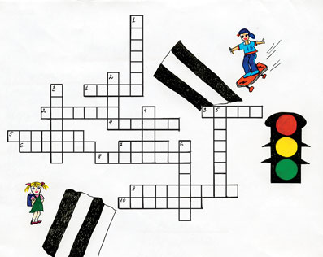
ПО ГОРИЗОНТАЛИ:
1. Самый главный регулировщик в рассказе Михалкова.
2. Автомобили двигаются по проезжей части, а пешеходы по...
3. Человек, сидящий за рулём автомобиля.
4. Происшествие на дороге.
5. Человек, переходящий дорогу.
6. Самый распространённый вид городского транспорта.
7. Ступая на дорогу, сначала посмотри на...
8. Разноцветный трёхглаз на перекрёстке.
9. Место ожидания автобуса.
10. Разрешающий движение сигнал светофора.
ПО ВЕРТИКАЛИ:
1. Соблюдай... дорожного движения.
2. Полосатая лошадь разлеглась на дороге.
3. Бывает подземный и надземный.
4. (См. № 5 по горизонтали), а затем на...
5. Место, где нужно ждать троллейбус.
6. Запрещающий сигнал светофора.

Кроссворд №2.
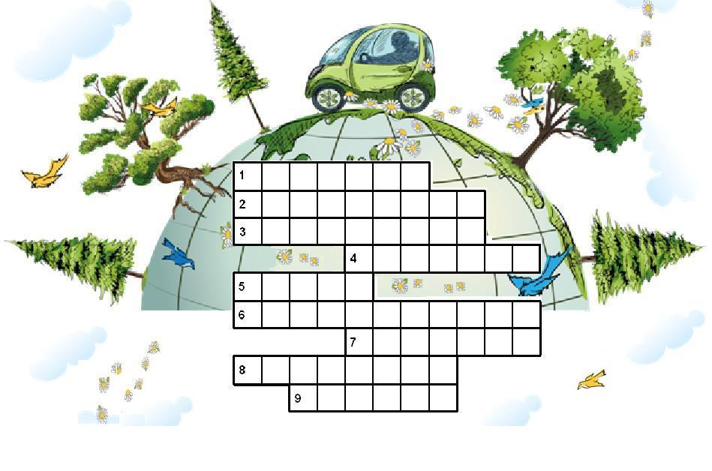
1. Как называется часть загородной дороги?
2. Как называют место, где ожидают транспорт?
3. Двухколесное средство без мотора?
4. Участник дорожного движения?
5. Опоясал каменный ремень
Сотни городов и деревень...
6. Как называется место, где пересекаются дороги?
7. Как называется дорожка, по которой идут пешеходы?
8. Как называется устройство, служащее для регулирования движения на дороге?
9. Шагаешь - впереди лежит,
Оглянешься - домой бежит

Кроссворд №3
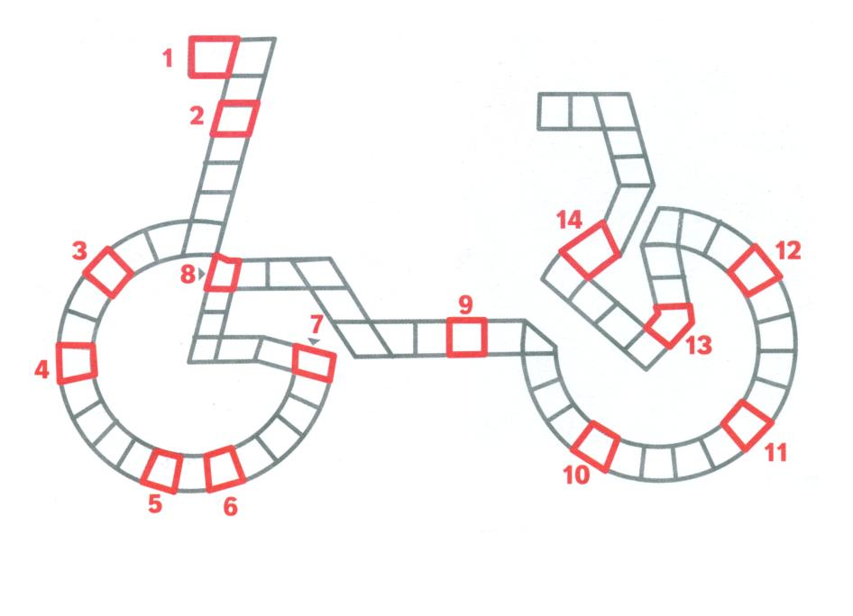1. Деталь экипировки велосипедиста, которая защищает его голову от ушибов в случае падения.
2. Двухколесное транспортное средство с двигателем.
3. То, что лучше объезжать, чтобы не обрызгать себя и окружающих.
4. Страна, где начали производить велосипеды "сейфти".
5. Британская и американская единица измерения расстояния, равная трём фунтам или 0,9144 метра.
6. Полоса земли, используемая для движения транспортных средств и пешеходов.
7. Коробка, где лежат медикаменты для оказания первой помощи.
8. Город в Голландии, который называют "велосипедной столицей Европы".
9. Направления движения.
10. Деталь велосипеда, которая необходима для остановки.
11. Маленькая деталь на руле велосипеда, которой можно подавать сигналы.
12. Светоотражающая деталь на руле велосипеда, которой можно подавать сигналы.
13. Велосипед, на котором могут одновременно ехать два человека.
14. Специальные устройства, позволяющие переключать передачи.
- Минутки безопасности (вопросы и ответы)
«Минутки безопасности” лучше проводить на последнем уроке, перед уходом детей из школы. Обсуждать один вопрос, обязательно напоминая детям о необходимости соблюдения Правил дорожного движения, о дисциплине и осторожности.
1. Почему надо переходить дорогу по пешеходным переходам?
— Водитель знает, что в этих местах разрешается движение пешеходов, он снижает скорость, более внимателен. Пешеход, который переходит дорогу не там, где положено, сам может пострадать и мешает движению транспортных средств.
2. Почему нельзя переходить дорогу на красный или желтый сигнал светофора?
— Когда для пешеходов включен красный, для водителей горит зеленый. Видя зеленый сигнал, водитель едет быстро, не ожидая появления пешеходов.
3. Почему опасно перебегать дорогу?
— Когда человек бежит, ему трудно наблюдать, видеть проезжую часть, приближающийся автомобиль.
4. Чем опасен выход на дорогу из-за стоящего автомобиля?
— Когда автомобиль стоит, она закрывает обзор дороги, пешеход не может увидеть другой автомобиль, который едет позади стоящего. Надо помнить: если автомобиль стоит, за ним может быть скрыта опасность.
5. Почему нельзя ходить по проезжей части?
— Даже по краю проезжей части дороги ходить опасно, может задеть автомобиль. Ходить надо только по тротуару.
6. Почему пешеходный переход без светофора опаснее, чем переход со светофором?
— Переход без светофора опаснее, потому что надо уметь определить, далеко ли автомобиль, быстро он едет или медленно. При этом из-за медленно идущего автомобиля, может выехать встречный?
7. Чем опасен переход, когда один автомобиль обгоняет другой?
— В тот момент, когда один автомобиль обгоняет другой, скорость обгоняющего намного больше. Пешеход может не заметить обгоняющий автомобиль. Водитель обгоняющей автомашины тоже может не заметить пешехода.
8. Сколько метров автомобиль будет ехать при торможении, если водитель захочет остановиться?
— В зависимости от скорости может двигаться 36-46 метров. В гололед намного больше. Кроме того, пока водитель нажмет на тормоза, автомобиль проедет несколько метров без торможения.
9. Почему опасно играть рядом с дорогой?
— Во время игры можно забыть об опасности, выбежать на дорогу и попасть под колеса автомобиля.
10. О чем надо помнить человеку, выходящему из автобуса?
— О том, что стоящий автобус, мешает заметить приближающийся транспорт. Надо подождать, пока автобус отъедет от остановки.
Вопросы можно разнообразить, приводить факты конкретных дорожно-транспортных происшествий с участием детей.
- Физминутки
- Автомобили
1. «Проснулись, потянулись»
Исходное положение (и. п.) — основная стойка (о. с); наклон головы вниз, руки за головой, локти вниз.
Руки вверх — в стороны, голову поднять, прогнуться — глубокий вдох;
вернуться в и. п. — выдох.
2. «Заводим мотор»
И. п. — стоя ноги врозь, руки в стороны.
Поворот туловища влево и вправо с вращательными движениями кистей рук перед грудью.
И. п. — о. с; выполняем ходьбу на месте, переходящую, в бег.
3. «Проверяем ремни безопасности»
И. п. — стоя, ноги врозь, руки вдоль туловища. Наклоны влево-вправо, руки скользят вдоль туловища.
- Пешеходы
Постовой стоит упрямый (Ходьба на месте.)
Людям машет: Не ходи! (Движения руками в стороны, вверх, в стороны, вниз.) Здесь машины едут прямо (Руки перед собой.)
Пешеход, ты погоди! (Руки в стороны.)
Посмотрите: улыбнулся (Руки на пояс.)
Приглашает нас идти (Шагаем на месте.)
Вы, машины, не спешите (Хлопки руками.)
Пешеходов пропустите! (Прыжки на месте.)
- Автомобили
Едем, едем, долго едем,
Очень длинен этот путь.
Скоро до Москвы доедем,
Там мы сможем отдохнуть. (Ходьба на месте, с продвижением вперед на полусогнутых ногах, согнутыми руками делают движения вперед-назад, далее звучит фрагмент мелодии песни «Мы едем, едем, едем...» и дети продолжают делать эти движения.)
- Материал для работы с родителями
- Памятка родителям по обучению детей безопасному поведению на дороге
При движении по тротуару
- Придерживайтесь правой стороны.
- Взрослый должен находиться со стороны проезжей части.
- Если тротуар находится рядом с дорогой, родители должны держать ребенка за руку.
- Приучите ребенка, идя по тротуару, внимательно наблюдать за выездом машин со двора.
- Не приучайте детей выходить на проезжую часть, коляски и санки везите только по тротуару.
Готовясь перейти дорогу
- Остановитесь, осмотрите проезжую часть.
- Развивайте у ребенка наблюдательность за дорогой.
- Подчеркивайте свои движения: поворот головы для осмотра дороги. Остановку для осмотра дороги, остановку для пропуска автомобилей.
- Учите ребенка всматриваться вдаль, различать приближающиеся автомобили.
При переходе проезжей части
- Переходите дорогу только по пешеходному переходу или на перекрестке.
- Идите только на зеленый сигнал светофора, даже если нет транспортных средств.
- Не выходите на проезжую часть с ребенком из-за транспортного средства или кустов, не осмотрев предварительно дорогу.
- Не торопитесь перейти дорогу, если на другой стороне вы увидели друзей, нужный автобус, приучите ребенка, что это опасно.
- При переходе по нерегулируемому перекрестку учите ребенка внимательно следить за началом движения транспортных средств.
При посадке и высадке из транспорта
- Выходите первыми, впереди ребенка, иначе ребенок может упасть, выбежать на проезжую часть.
- Подходите для посадки к двери только после полной остановки.
- Приучите ребенка быть внимательным в зоне остановки – это опасное место (плохой обзор дороги, пассажиры могут вытолкнуть ребенка на дорогу).
Важно чтобы родители были примером для детей в соблюдении правил дорожного движения.
- Родительское собрание на тему «Безопасность на дороге»
Цель: организация совместной деятельности родителей и учителей по профилактике детского дорожно-транспортного травматизма, повышения культуры участников дорожного движения.
Задачи: - Побудить родителей задуматься о том, что соблюдение ПДД - самое главное для сохранения жизни и здоровья их детей.
- Обратить их внимание на психологический аспект проблемы.
- Познакомить родителей с методами обучения детей ПДД.
- Предварительная подготовка к собранию:
Учащиеся за неделю до проведения собрания заполняют анкету по ПДД. Изготовление памяток для родителей по ПДД.
План проведения собрания:
- Актуальность выбранной темы
- Игра для родителей «Знатоки ПДД» (работа в группах).
- Результаты анкетирования учащихся.
- Рекомендации родителям по обучению детей ПДД.
- Составление памяток для детей (работа в группах).
- Обыгрывание дорожных ситуаций (Дорожные ловушки), с последующим анализом (работа в группах).
- Памятка для родителей по ПДД.
Ход собрания:
1. Актуальность выбранной темы.
Хотите ли вы, не хотите ли…
Но дело, товарищи, в том,
Что прежде всего – вы родители,
А все остальное – потом!
Необходимость собрания по правилам дорожного движения продиктована самой жизнью. Страшная статистика детской смертности и повреждения здоровья в результате ДТП на дорогах просто ужасает. Так, (Статистика по своему региону, району). А чаще всего виноваты в трагедиях мы – взрослые. На этом собрании мы поговорим о том, что родители могут сделать, чтобы обезопасить своего ребёнка на дороге. Прежде всего, родителям следует понимать, что эта задача — обезопасить своего ребёнка на дороге — принципиально нерешима.
Во-первых, любое перемещение на транспорте (да и на своих ногах) сопряжено с опасностью, и вероятность случиться непредвиденному всегда отличается от нуля. Это сказано вовсе не затем, чтобы испугать родителей, а как раз наоборот, привлечь их внимание к тому, что заботиться о детской безопасности (да и своей собственной) нужно всегда.
Во-вторых, задача обезопасить ребёнка раз и навсегда не решается, потому что ребёнок растёт, и растут возможные опасности, подстерегающие его на дороге.
Поэтому, следует своевременно научить детей умению ориентироваться в дорожной ситуации, воспитывать потребность быть дисциплинированными на улице, осторожными и осмотрительными. А родителям - не совершать самую распространенную ошибку– действия по принципу «со мной можно». Если Вы показываете ребенку на собственном примере как перебежать на красный, будьте уверены, оставшись один, он попытается повторить этот трюк. Уважаемые родители! Помните, если Вы нарушаете Правила, ваш ребенок будет поступать так же! В наших силах сформировать навыки безопасного поведения на дорогах, воспитать сознательного и грамотного пешехода, ответственного за жизнь и здоровье участников дорожного движения.
Недавно было проведено анкетирование с вашими детьми по правилам дорожного движения, с результатами я вас познакомлю позже, а сейчас предлагаю вам ответить на те же вопросы, но в виде Игры.(Чтобы обсуждение вопросов предупреждения детского дорожно-транспортного травматизма с родителями было более содержательным и живым, используется такой активный метод работы – игра).
2. Игра для родителей «Знатоки ПДД» (работа в группах).
(Предлагаемые вопросы помогут обеспечить неформальный характер общения, активизировать имеющиеся у взрослых знания о дорожных правилах, их личный опыт и умение ориентироваться в различных дорожных ситуациях. Кроме того, пополнят практические знания взрослых в дорожной грамотности).
3. Результаты анкетирования учащихся.
(Общий анализ по каждому вопросу анкеты; знакомство родителей с анкетой своего ребенка для последующей работы по рекомендациям)
Помните! Ребёнок учится законам дорог, беря пример с членов семьи и других взрослых. Не жалейте времени на обучение детей поведению на дороге.
В этой беседе хочется обратить ваше внимание на психологический аспект проблемы:
- Дети до 13-14 лет видят только прямо, а боковым зрением слабо фиксируют происходящее («тоннельное зрение»);
- Ребёнку приходится поворачивать голову для того, чтобы иметь общее представление об окружающем пространстве. Для этого ребёнку понадобится 4 секунды, в то время как взрослому – четверть секунды;
- Восприятие ребёнком скорости, размера транспортного средства и расстояния до него также искажено;
- Дети с искажением воспринимают звуки на дороге;
- У них искажено восприятие размеров транспортных средств и т.п.
- Уроки, внеклассные мероприятия
- Урок математики в 3 классе по теме «Математика и ПДД»
Цель:
1.Повторить пройденный материал, решение примеров и задач на сложение и вычитание, на умножении.
2. Развивать вычислительные навыки, логическое мышление.
3.Напомнить учащимся правила поведения на дорогах, воспитывать аккуратность, развивать познавательную активность, мышление, расширять кругозор.
Оборудование: карта с задачами, буквы для расшифровки слов, карточки с задачами, творческие работы учащихся
Ход урока:
- Организационный момент. Устный счёт.
Сегодня мы с вами проведем необычный урок математики. Мы совершим путешествие по городу ç интересным сказочным героем.
А ç кем вы узнаете, расшифровав запись. Для этого решите примеры
на карточке.
60- 38= М
28+23= И
47+14= Ш
15+35= К
50-14= А

Правильно, этот сказочный герой –Мишка. Но Мишка впервые в большом и шумном городе. Он не знает знаков светофора. Давайте ему поможем перейти дорогу.
Учитель: Правила существуют, но несчастных случаев на дорогах всё же происходит много. Давайте проанализируем причины некоторых, совершив путешествие с Мишкой.
Мы находимся в пункте А и нам необходимо пересечь дорогу.
2. Ширина дороги 10 метров, пешеход прошел 3 метра. Сколько ему ещё осталось пройти?
Учитель: Если на светофоре горит зеленый свет, можем ли мы спокойно переходить проезжую часть? Почему?
Дети: Пешехода могут подстерегать другие опасности.
Учитель: Двигаемся дальше. Идем по тротуар, прежде чем перейти дорогу мы должны решить задачу.

2.2. Методические советы по организации,
проведению и подведению итогов мероприятий:
Одним из основных требований к мероприятию является умелое сочетание подвижных и статичных форм деятельности. Отследив все этапы подготовки и проведения мероприятия, выявить все сильные и слабые места, выработать рекомендации для предотвращения повторения подобных ошибок.
В рамках подготовки к мероприятию необходимо провести предварительную работу по формированию 2 команд с определением капитана в каждой команде. В качестве членов жюри привлечь инспектора ГИБДД или начальника отделения профилактики ГБУ «БДД», советника директора, родителей.
  - . Список использованной литературы:
- Обучение младших школьников правилам безопасного поведения на дороге / Сост.: АхмадиеваР.Ш.,Бикчентаева С.А., Валиев М.Х., Воронина Е.Е. и др. / Под общей ред. Минниханов Р.Н., Мустафина Д.М. – Казань: ГУ «НЦ БЖД», 2009.
- Формирование готовности к соблюдению правил безопасного поведения на дорогах у детей дошкольного возраста: методические рекомендации / Сост.: АхмадиеваР.Ш., Аникина Н.С., Л.Р. Габдурахманов, Р.Н.Минниханов, В.Н.Попов / Под общей ред. Р.Ш.Ахмадиевой – Казань: ГУ «НЦ БЖД», 2019.
- Мобильный комплект «Детский автогородок»: методические рекомендации по обучению детей правилам безопасного поведения на дорогах / Сост.: АхмадиеваР.Ш., Л.Р. Габдурахманов, Р.Н.Минниханов, В.Н.Попов / Под общей ред. Р.Ш.Ахмадиевой – Белгород: КОНСТАНТА, 2020.
- Обучение детей безопасному поведению на дорогах: методические рекомендации для работы с родителями / Сост.: АхмадиеваР.Ш., М.Г.Белугин, М.Х.Валиев, Е.Е.Воронина /Под общей ред. Р.Ш.Ахмадиевой – Казань: ГБУ «НЦБЖД», 2014 г.
- Конспекты занятий по обучению детей в дошкольных образовательных организациях правилам безопасного поведения на дорогах (образовательная область «познавательное развитие»)/ авт. Сост.: Г.А.Вафина, А.Г.Зарипова, А.Г.Зорькина, А.А.Мухамадиярова, С.А.Хрустова – Казань: Фолиант, 2020 г.
- Цикл клнспектов занятий «Я и дорога» по обучени. Детей дошкольного возраста правилам безопасного поведения на дорогах (для детей 6-7 лет) / авт. Сост.: Э.М.Мухамадиева, З.М,Нигматуллина, Г.Р.Ашрапова, Г.Х.Мустафина. – В 4 частях. Ч.3 – Казань: ГБУ «НЦБЖД», 2021 г.
3.Цифровой след реализации методической разработки, подтверждающие результативность ее реализации.
Методические рекомендации –

https://www.pedalmanac.ru/467602

Видеообращение на образовательном сайте гимназии-интерната №13 - https://edu.tatar.ru/nkamsk/lic-int13/page5623096.htm

Также в социальной сети VK - https://vk.com/wall-72988269_6445

